**Приложение «Госуслуги Дом» теперь доступно для жителей частных жилых домов**

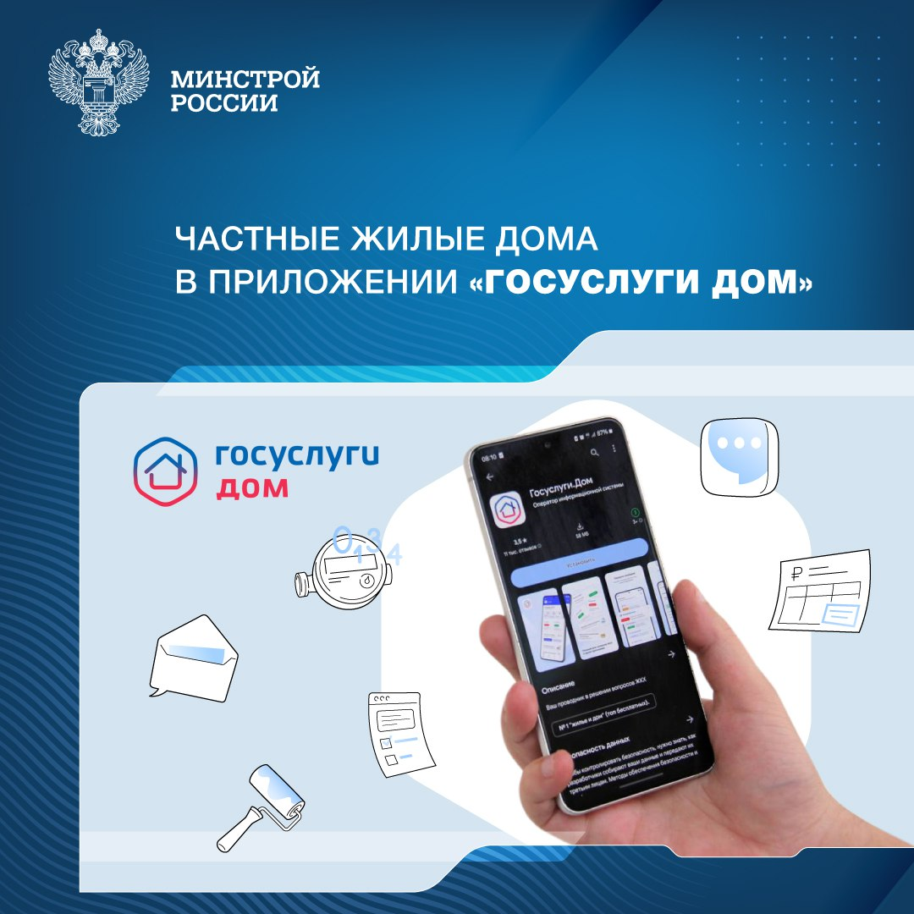

Приложение «Госуслуги Дом», ранее доступное только собственникам квартир в многоквартирных домах, регулярно пополняется новыми возможностями. Теперь приложением могут воспользоваться и собственники индивидуальных жилых домов, включая дома блокированной застройки. Данные о недвижимости, на которую оформлено право собственности и которая внесена местной администрацией в ГИС ЖКХ, загружаются автоматически.

*«По данным ГИС ЖКХ, более 26% домохозяйств в России - индивидуальные жилые дома. Большинство таких домов обеспечено коммунальными услугами из централизованных систем электро-, газо-, водоснабжения и водоотведения. Теперь владельцы таких домов также могут управлять своим жильем в одном окне. Наш приоритет – давать в «цифровом» виде доступные инструменты для решения всех вопросов, связанных с ЖКХ. Мы видим, что всего за полтора месяца новой функциональностью приложения воспользовались уже 200 тыс. собственников жилых домов»,***–**рассказал **замминистра строительства и ЖКХ РФ Константин Михайлик.**

Собственники индивидуального жилого дома могут подавать показания счетчиков и заказывать их поверку, оплачивать коммунальные услуги, обращаться в ресурсоснабжающие организации по вопросам работы приборов учета и корректности платежных документов. Кроме того, они могут предоставлять гостевой доступ к управлению своим домом родственникам или арендаторам. Эта возможность тоже появилась в приложении недавно. При этом 10 тысяч пользователей уже получили гостевой доступ для управления домами, принадлежащими другим собственникам.

*«Мы стремимся сделать приложение «Госуслуги Дом» удобным для каждого жителя страны. Подключение индивидуальных жилых домов является важным шагом вперед. На очереди – добавление нежилой недвижимости и муниципального жилья. Мы ведем активную работу над этой функциональностью, чтобы как можно скорее предложить пользователям новые возможности»,***–**комментирует **Александр Абрамков, генеральный директор АО «Оператор информационной системы».**

Минстрой России совместно с Минцифры проводят системную работу по развитию и внедрению мобильной платформы для решения всех вопросов ЖКХ в одном окне – мобильного приложения «Госуслуги Дом». Цифровое решение на базе ГИС ЖКХ развивает АО «Оператор информационной системы». Приложение доступно для скачивания в RuStore, AppStore, Google Play и AppGallery. Авторизоваться можно через подтвержденную учетную запись на портале Госуслуг.